|  |  |
| --- | --- |
| Gerb-BMSTU_01 | **Министерство науки и высшего образования Российской Федерации**  **Федеральное государственное бюджетное образовательное учреждение**  **высшего образования**  **«Московский государственный технический университет**  **имени Н. Э. Баумана**  **(национальный исследовательский университет)»**  **(МГТУ им. Н. Э. Баумана)** |

ФАКУЛЬТЕТ «СПЕЦИАЛЬНОЕ МАШИНОСТРОЕНИЕ»

КАФЕДРА «РАКЕТНЫЕ И ИМПУЛЬСНЫЕ СИСТЕМЫ» (СМ-6)

**Отчет по лабораторной работе**

ПО ДИСЦИПЛИНЕ:

|  |
| --- |
| ПРОЕКТИРОВАНИЕ ЭНЕРГЕТИЧЕСКИХ УСТАНОВОК |
| РАКЕТНОГО ОРУЖИЯ |

НА ТЕМУ:

|  |
| --- |
| ИССЛЕДОВАНИЕ РАБОТЫ УПРАВЛЯЮЩЕГО ДВИГАТЕЛЯ |
|  |
|  |

|  |  |  |  |  |  |
| --- | --- | --- | --- | --- | --- |
| Студент группы | СМ6-92 |  |  |  | Н.К. Широкопетлев |
|  |  | (подпись, дата) |  | (И.О. Фамилия) |

|  |  |  |  |  |  |
| --- | --- | --- | --- | --- | --- |
| Проверил |  |  |  |  | А.А. Фёдоров |
|  |  |  | (подпись, дата) |  | (И.О. Фамилия) |

Москва, 2022 г.

Оглавление

[1. Теоретическая часть 3](#_Toc120361417)

[1.1. Конструкция, технические характеристики и работа ДУ 3](#_Toc120361418)

[1.2. Теоретические зависимости 5](#_Toc120361419)

[2. Практическая часть 7](#_Toc120361420)

[2.1. Исходные данные 7](#_Toc120361422)

[2.2. Расчёт теоретических зависимостей 7](#_Toc120361423)

[2.3. Расчёт площади горения заряда 8](#_Toc120361424)

[2.4. Расчет воспламенительного устройства 9](#_Toc120361425)

[2.5. Расчет ОЗВБ 12](#_Toc120361432)

[3. Экспериментальная часть 14](#_Toc120361433)

[4. Выводы 16](#_Toc120361434)

# Теоретическая часть

Цель работы:

- ознакомиться с конструкцией, техническими характеристиками и принципами работы управляющего двигателя;

- ознакомиться с расчетными и экспериментальными методами отработки двигательных установок на твердом топливе;

- получить практические навыки при проведении горячих испытаний и обработке результатов экспериментов.

Задачи работы:

- рассчитать необходимую массу топлива по заданным исходным данным;

- рассчитать диаметра дроссельного отверстия;

- рассчитать геометрические параметры топливного заряда;

- осуществить запуск ДУ и обработать полученные результаты эксперимента;

- провести сравнение и анализ теоретических и экспериментальных результатов.

Продолжительность работы - 10 ч.

Оборудование для проведения работы:

- двигатель управляющий (ДУ) (в снаряженном состоянии) (рис.1);

- датчик давления (типа ЛХ-412);

- регистрирующая аппаратура (ЭВМ).

## Конструкция, технические характеристики и работа ДУ

Конструкция двигательной установки (ДУ) представлена на рисунке 1: ДУ состоит из корпуса 2, крышки 5, заряда 8, воспламенителя 4, электровоспламенителя 3, переходника 1, втулки 6, диафрагмы 7.

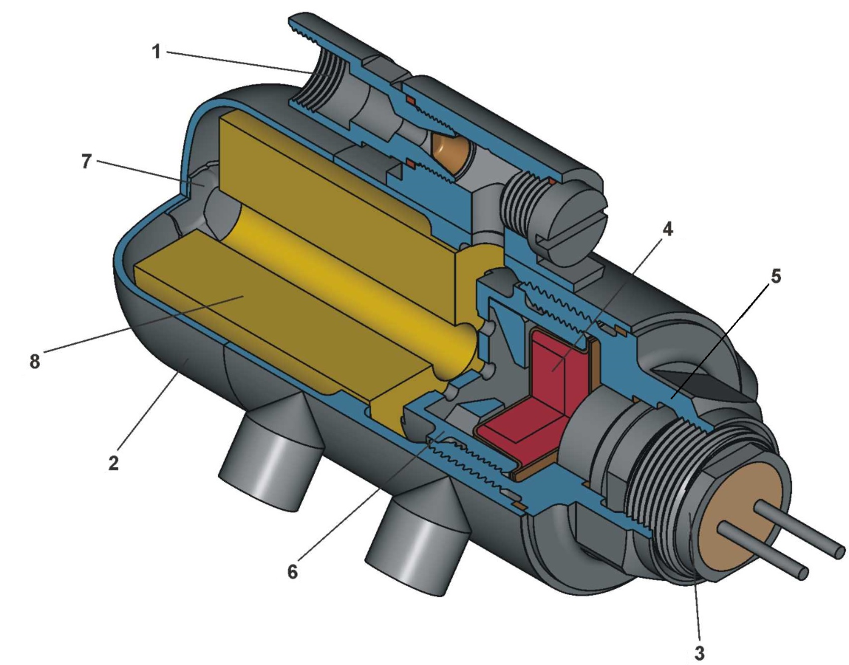

**Рисунок 1.** Конструкция двигательной установки

Корпус 2 представляет собой штампосварную конструкцию из стали. На корпусе имеются резьбовые отверстия для установки крышки, переходника и винта для проверки герметичности ДУ. Материал крышки 5 – титановый сплав ВТ14, материал переходника 1 – сталь 20Х13.

Заряд 8 представляет собой цилиндрическую канальную шашку из баллиститного пороха НДП-2МК. Габариты заряда: наружный диаметр 21-0,5 мм, диаметр канала 5,5±0,5 мм, длина 29-0,5 мм. Заряд фиксируется в корпусе ДУ диафрагмой 7 пружинного типа из стали 60С2А.

Воспламенитель 4 устанавливается во втулку 6 из титанового сплава ВТ14, имеющую пять расходных отверстий диаметром 1,6Н12(+0,1) мм. Воспламенитель представляет собой навеску дымного ружейного пороха массой 0,3 г и усилитель в виде пиротехнической петарды из баллиститного пороха РСК-6К массой 1,4 г, размещенные в полиэтиленовом корпусе.

Электровоспламенитель 3 предназначен для задействования ДУ от электрического импульса, подаваемого от системы управления изделия. Электровоспламенитель содержит элементы защиты от зарядов статического электричества и электромагнитных полей в виде проходных конденсаторов, установленных по одному на каждый из выводных проводников и имеющих электрический контакт с корпусом.

Параметры внутренней баллистики ДУ и расход газа определяются диаметром дроссельного отверстия в переходнике 2Н8(+0,014) мм.

Герметичность ДУ обеспечивается прокладками и заглушкой из нитропленки.

Технические характеристики ДУ:

- максимальное давление в камере ДУ не более 31,4 (320) МПа (кгс/см2);

- давление в камере ДУ при крайних температурах эксплуатации:

а) при t = + 50 °C в течение 0,52 с не ниже 4,9 (50) МПа (кгс/см2);

б) при t = - 50 °C в течение 0,7 с не ниже 3,92 (40) МПа (кгс/см2);

- время задержки воспламенения (до начала роста давления) не более 0,05 с;

При подаче инициирующего импульса на электровоспламенитель 3 происходит нагрев его мостика накаливания, воспламеняющего навеску собственного пиротехнического состава электровоспламенителя. После срабатывания электровоспламенителя загорается пиротехническая петарда воспламенителя 4, которая в свою очередь поджигает его пороховую навеску.

При горении дымного ружейного пороха образуются крупные раскаленные частицы, которые попадают на заряд 8 и вызывают его возгорание. Заряд горит по всей открытой поверхности. При этом скорость его горения составляет порядка 7 мм/с. Это обусловлено требуемым временем работы ДУ и необходимостью быстрого выхода на максимальное давление.

Образующиеся при горении газы через ввернутый в корпус 2 переходник 1 поступают в газораспределительную систему. Расход газа составляет около 20 г/с.

## Теоретические зависимости

К двигателю управляющему предъявляются следующие основные требования:

- номинальное время работы t = 0,7 с;

- газоприход от ДУ должен обеспечивать эффективный импульс реактивных сил сопл газового распределителя в диапазоне [6,86…14,7] .

Таким образом, реактивная сила составит:

|  |  |
| --- | --- |
|  | (1) |

Одной из основных характеристик топлива является величина удельного импульса­ . Тогда необходимый расход топлива:

|  |  |
| --- | --- |
|  | (2) |

Газоприход в камеру сгорания  определяется зависимостью:

|  |  |
| --- | --- |
|  | (3) |

где:

* – площадь поверхности горения;
* – единичная скорость горения топлива;
* – давление в камере сгорания;
* – показатель степени закона горения топлива;
* – плотность топлива;

Исходя из зависимостей (2) и (3) определяется потребная площадь горения.

При выборе формы заряда необходимо учитывать толщину горящего свода:

 (4).

Используя равенство газоприхода в камеру сгорания и расхода газа через дроссельные отверстия (критику), то есть закон сохранения массы, запишем равенство:

 (5),

где

* + - * ;
  +  площадь дроссельного отверстия, м2;
  +  диаметр дроссельного отверстия, м;
  + – показатель адиабаты;
  +  – газовая постоянная;
  +  – температура горения топлива.

Исходя из зависимости (5) определяется площадь дроссельного отверстия.

# Практическая часть



## Исходные данные

Исходные данные приведены в табл. 1.

Табл. 1. Исходные данные

|  |  |  |
| --- | --- | --- |
| Вариант | Эффективный импульс, Н⋅с | Топливо |
| 12 | 15 | Топливо №3  Дж/кг·К  К        мм/с·МПаν |

## Расчёт теоретических зависимостей

Время работы ДУ составляет  с. Опорное давление в КС *p* = 13 МПа.

Реактивная сила ;  Н.

Необходимый расход топлива ;  кг/с.

Масса топлива ;  кг.

Скорость горения топлива определяется линейным законом ; мм/с.

Площадь поверхности горения ;  м2.

Расходный комплекс ; .

Площадь дроссельного отверстия ;  м2.

Диаметр дроссельного отверстия ;  м.

Отсюда потребная толщина горящего свода равна ;  мм.

## Расчёт площади горения заряда

Заряд всестороннего горения. Заряд горит по наружному диаметру, по внутреннему диаметру, а также по торцам. Закон изменения площади поверхности горения для данного заряда выглядит следующим образом

|  |  |
| --- | --- |
|  |  |

Исходя из ограничений на габариты ДУ, наружный диаметр шашки не должен превышать 21 мм, а длина не должна превышать 29 мм, следовательно, выбирается наружный диаметр заряда мм, длину заряда выбираем равной мм. (данные параметры подбираются такими, чтобы индикаторная кривая давления, полученная теоретически совпала с экспериментальной кривой).

Внутренний диаметр горящего свода будет равен ; мм.

Изменение площади поверхности горения по мере выгорания заряда выглядит как показано на рис. 3. Как видно по рисунку, характер горения заряда дегрессивный (с уменьшением площади поверхности горения).

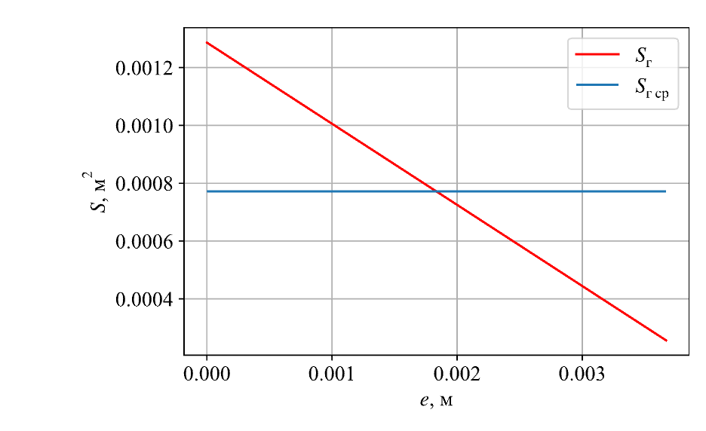

Рис. 3. Изменение площади поверхности горения заряда

## Расчет воспламенительного устройства

Для воспламенения топлива необходимо спроектировать ВУ. Навеска для ВУ будет состоять из КЗДП. Характеристики КЗДП представлены в табл. 2.

Табл. 2. Харакетистики КЗДП

|  |  |
| --- | --- |
| **Характеристики воспламенителя (КЗДП)** | |
| Газовая постоянная, |  |
| Теплота сгорания, |  |
| Скорость горения, |  |
| Показатель адиабаты |  |
| Плотность, |  |
| Показатель дегрессивности |  |
| Толщина горящего свода зерна воспламенителя, м |  |

Закон изменения площади поверхности горения выглядит следующим образом

|  |  |  |
| --- | --- | --- |
|  | . |  |

где  - начальная площадь горения воспламенителя; m – показатель дегрессивности горения воспламенителя;  – время горения воспламенителя;  – толщина горящего свода.

Для определения момента вспышки воспользуемся зависимостью, характеризующей динамическое равновесие (модель процесса теплопередачи). При этом количество теплоты, поступающее от продуктов сгорания воспламенителя, аккумулируется в реакционном слое, что приводит к полному его выгоранию

|  |  |  |
| --- | --- | --- |
|  | , |  |

где  – коэффициент теплоотдачи от газов к топливу,  – температура продуктов сгорания воспламенителя в момент вспышки ТТ;  – температура вспышки ТТ,  – начальная температура ТТ,  – удельная теплоемкость ТТ.

Температуру  можно считать постоянной и определить по формуле

|  |  |  |
| --- | --- | --- |
|  | . |  |

Давление вспышки определяется из уравнения Бори

,

где МПа, т.к. при данном давлении происходит воспламенение основного заряда.

Уравнение, описывающее изменение давления в камере за счет автономного горения воспламенителя, можно получить из общей системы уравнений внутренней баллистики РДТТ.

Полагая, что к моменту вспышки топлива объем камеры изменился несущественно, получаем

|  |  |  |
| --- | --- | --- |
|  | , |  |

где ; ,  – площадь поверхности охлаждения КС, *А* – расходный комплекс.

Решение уравнения

|  |  |  |
| --- | --- | --- |
|  | . |  |

После преобразований имеем следующие уравнения для определения максимального давления и времени достижения этого давления:

|  |  |  |
| --- | --- | --- |
|  | ; |  |
|  | . |  |

Для надежного воспламенения при температуре –30°С давление *p*вmax необходимо выбирать из условия

|  |  |  |
| --- | --- | --- |
|  | . |  |

Подставляя в выражение для давления значение *b*1, получим соотношение для нахождения начальной площади поверхности горения воспламенителя

|  |  |  |
| --- | --- | --- |
|  | . |  |

Массу навески воспламенителя определим как

|  |  |  |
| --- | --- | --- |
|  | . |  |

Начальный свободный объем задается следующим образом ,

где  - объем камеры сгорания, , где 1,1 используется как поправка на свободные объемы, и иными элементами;  - объем заряда.

При заданном условии заряжании масса навески воспламенителя получается равной  г. График автономного горения воспламенителя представлен на рис. 4.

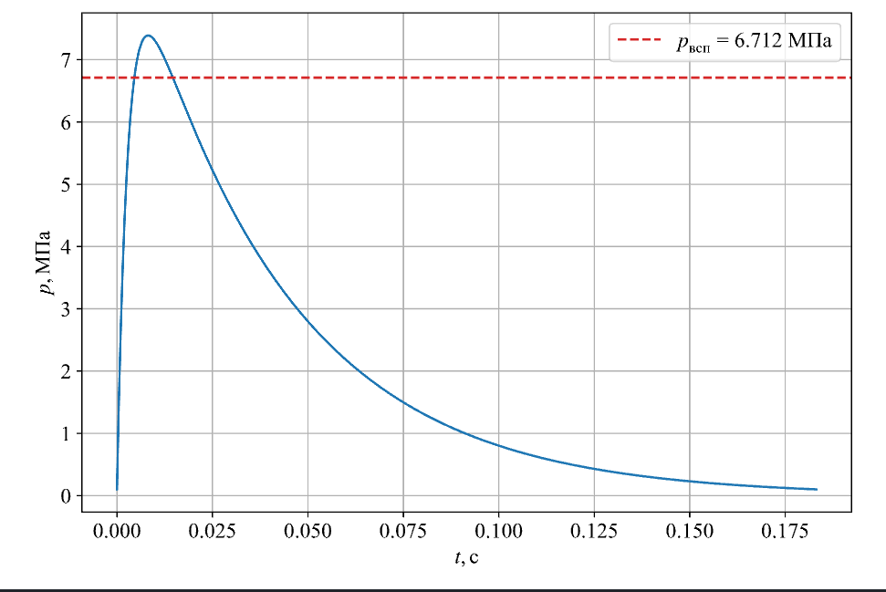

Рис. 4. Зависимость давления автономного горения воспламенителя от времени



## Расчет ОЗВБ

При построении кривой давления используется следующая система дифференциальных уравнений:



Переключатели:







Начальные условия:

* давление равно давлению окружающей среды 101325 Па (0,1 МПа);
* начальный свободный объем равен  м3;
* ;
* 
* *e* = 0;
* .

Система дифференциальных уравнений интегрировалась с помощью интегратора систем обыкновенных дифференциальных уравнений (scipy.integrate.ode) библиотеки SciPy языка программирования Python.

Результатом решения системы уравнений являются следующие индикаторные кривые давления в КС, представленные на рис. 5, 6.

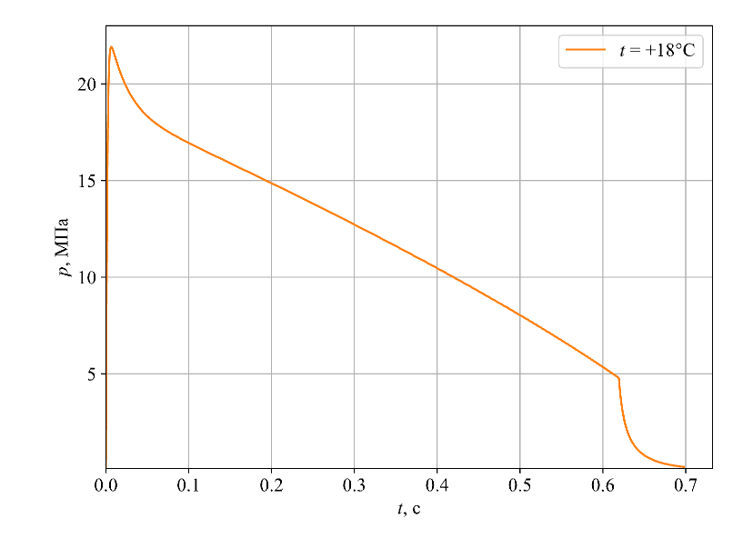

Рис. 5. Индикаторная кривая давления в КС

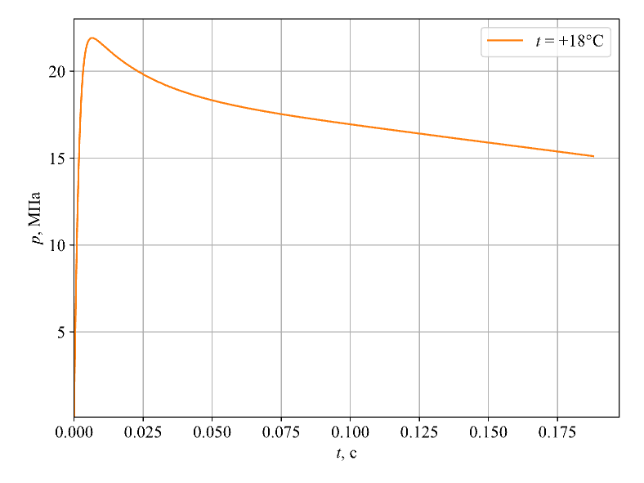

Рис. 6. Индикаторная кривая давления в КС для участка автономного горения воспламенителя

# Экспериментальная часть

Схема эксперимента представлена на рис. 7.

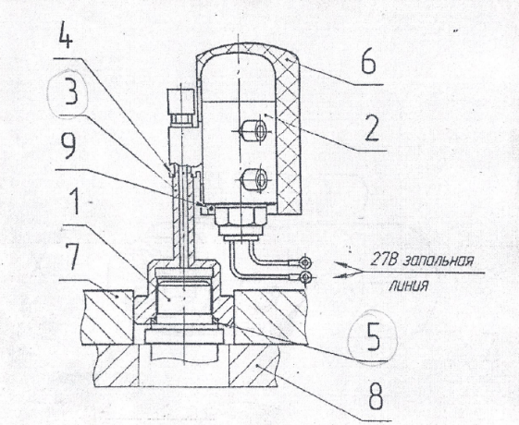

Рис. 7. Схема эксперимента:

1 – датчик давления, 2 – двигатель управляющий, 3 – переходник,

4,5 – прокладки, 6 – стакан, 7 – зажимное приспособление,

8 – стенд, 9 – шплинт.

Этапы эксперимента:

* осуществление тарировки датчика давления;
* монтаж УД на стенде;
* присоединение датчика давления;
* соединение электрических цепей;
* запуск ДУ;
* снятие показания датчика давления.

В процессе проведения эксперимента с помощью датчиков фиксировалось изменение давления в КС ДУ. В конце эксперимента был получен график индикаторной кривой давления, представленный на рис. 8. На рис. 9 представлен период работы воспламенителя.

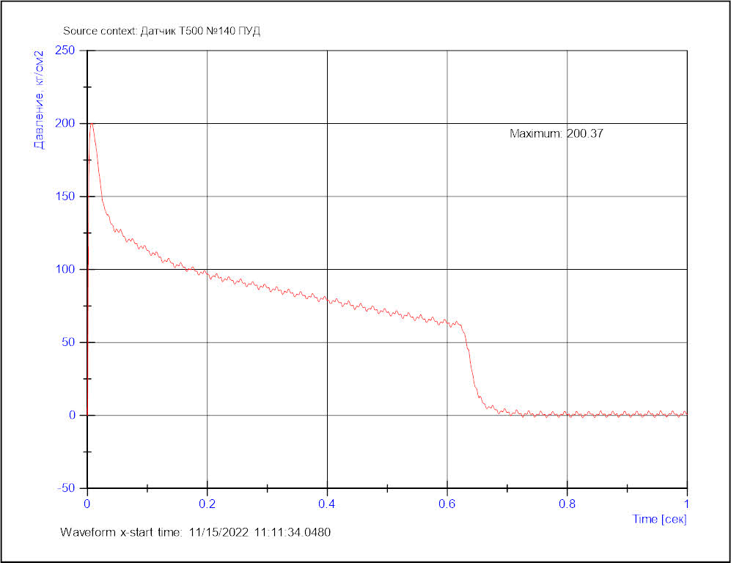

Рис. 8. Экспериментальная кривая давления в КС

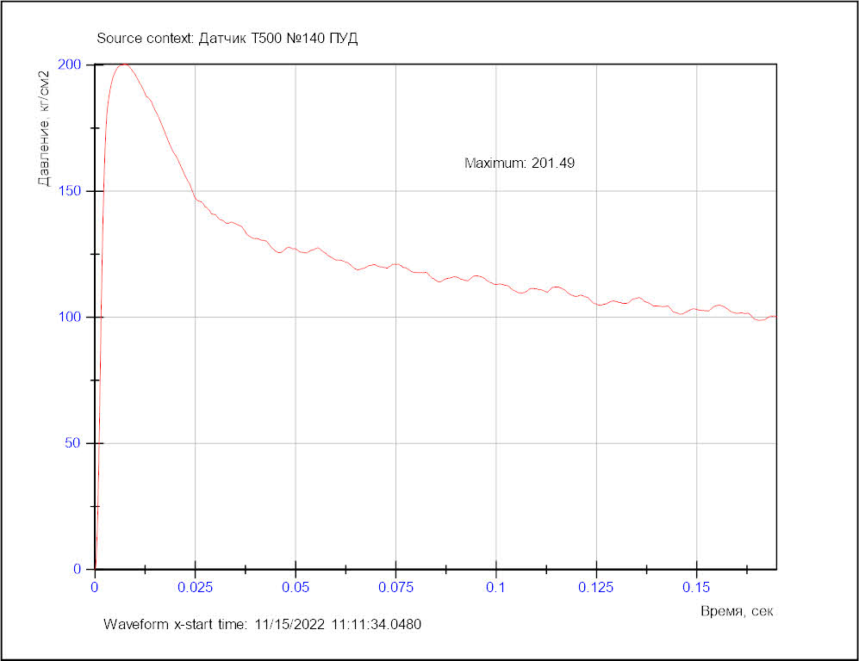

Рис. 9. Период работы воспламенителя

# Выводы

В результате проделанной работы были получены индикаторные кривые давления теоретическим и экспериментальным способами.

Теоретический расчёт проводился по исходным данным выданного варианта.

При сравнении кривых давления в КС ДУ, полученных теоретически и экспериментально, видно, что при теоретическом расчёте варианта максимальное давление выше, чем при проведении эксперимента; горение имеет более дегрессивный характер; воспламенении топлива происходит примерно одновременно.